**Täitedokumentatsioon**

**November 2012. a.**

LIIKUMAPANEV JÕUD VÕRKUDE ARENGUS

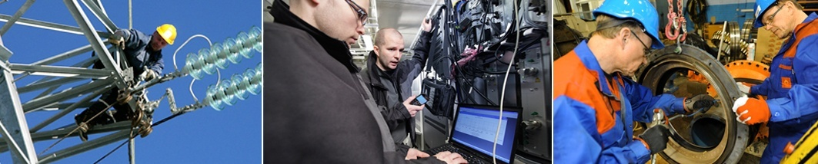

**ELERING AS**

**330/110 kV Tartu – Sindi õhuliini ehitus**

**II ehitusetapp Oiu-Viljandi**

Kooskõlastused

Projekteerimistingimused

Ehitusload